
臺北市立中山幼兒園104學年度親職教育講座

教養與溝通－正向處理幼兒行為



活動日期：105年3月18日(星期五)
活動時間：下午18：30-21：00
活動地點：臺北市立中山幼兒園(臺北市中山區大直街25號)
活動對象：本市新住民家庭，就讀公私立幼兒園幼兒之家長及社區民眾親子，共30-50位家長及其2-6歲幼兒。
講師簡介：張黛眉 心理師(賽斯身心靈診所臨床心理師)
報名方式：請於105年3月16日(三)以前親臨本園、電話或傳真報名表完成報名，依先後順序額滿為止。
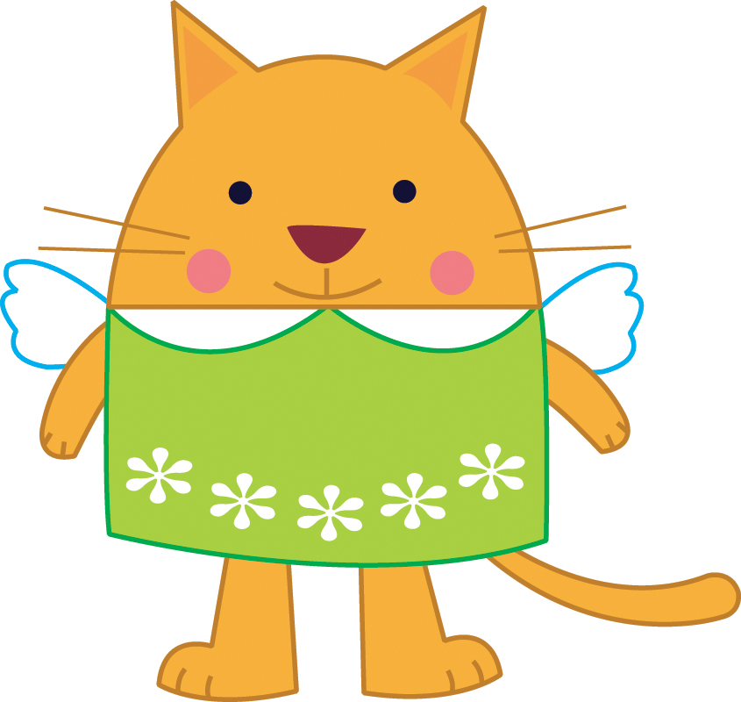
洽詢電話：2533-6738 教保組 朱組長
傳 真：2533-0317

※活動流程※
時 間 | 內 容
18:20~18:30 | 親子報到
18:30~19:00 | 教育部「幼兒園教學正常化系列宣導短片」欣賞
19:00~21:00 | 家長 | 「教養與溝通－正向處理幼兒行為」專題演講
19:00~21:00 | 幼兒 | 「正向看世界－這個不是我的錯！」繪本故事

